一、基本資料
推薦獎項：卓越推廣 □創意教學
盟主舉薦意見 | 上湖國小歷年來參與廣達游於藝藝術推展不遺餘力，今年在台展三少年的主題表現更是令人驚艷。學校結合上湖與三湖社區社區共同辦理家鄉美食的體驗教學，規劃戶外教育認識鄉土特色，一同欣賞上湖最美的風景-仙草花節，社區走讀認識地區的信仰中心，三元宮與土地公，認識周邊的埤塘與土牛溝遺址，了解客家先民篳路藍縷的艱辛過程，使學生與家鄉產生更緊密的連結與共鳴。在教學上，教師設計跨領域的課程，結合藝術、社會與語文領域，使學生跨時空回到百年前的台灣，透過老照片述說以前的故事，而三少動人的故事也在課堂上一遍遍的迴響。上湖小尖兵導覽自信大方，舉手投足都展現出訓練有素的鋒芒，在學生看畫的眼神中，專注而投入，透露出對學習的熱情。上湖國小學生富有創意，配合畫展也將自己心目中最美的家鄉風貌創作出來，一同展出，獲得來賓的讚賞，並在同盟成果展中，更獲得副市長及來賓的肯定。師生在此次的主題中充分展現全校師生的團結力與創作力，並結合社區將藝術教育融入，引領社區家長入校一同欣賞，使藝術的光芒在上湖的學子與社區中閃閃發光。
被推薦學校名稱 | 桃園市立上湖國民小學
單位地址 | 桃園市楊梅區上湖二路88號
二、學校簡介
上湖國小位於桃園市楊梅區最西端，是一所純樸的客庄聚落。學區範圍是個典型的客家農庄，古蹟隨處有，桐花循時飛，在優美自然景觀與濃厚人文氣息的陶冶下，形成獨特的「土牛溝桐花聚落」。然而，這一群純樸的孩子缺因為地處偏遠，家長社經地位不高的因素，少有接觸藝文與美學的薰陶，在他們成長的過程中，咸少到美術館或藝術館欣賞畫展或參與藝文活動的機會。因此，本校每年皆申請廣達游於藝的巡迴畫展，讓孩子能接觸世界級一流的名畫，開啟他們藝術的視野。
本次的展覽獲得很大的迴響，師生都受益良多! 展期前，教師便利用網站資料讓學生了台展三少年的生平及其創作理念，每一位都有他們獨特的故事。藉由一些小故事我們也更了解100年前的台灣社會是長什麼樣子?利用平板下載APP實境軟體，讓學生彷彿親臨博物館展場。小小導覽員也利用書面及網站資料創寫導覽稿。展期期間，小小導覽員充分展現自信，散發光彩，非常專業的導覽給來賓、教師、家長以及學生欣賞。教師也將台展三少年的畫作展覽融入各個領域中，進行主題式的教學。透過與網站介紹、延伸教學、仿作與創造讓學生更深入的了解台展三少年的創作背景及他豐富的生命力。也讓學生更認識百年前的台灣社會，三位畫家20歲就展露頭角，但他們一生都奉獻給畫畫與教育，80來歲時，三個人又再重新聚首一起開畫展，真的是非常不簡單。這些真人真事故事都給孩子很大的鼓舞，讓他們知道為自己的興趣奉獻一生是非常有意義與價值的，不管遭遇多大的辛苦與挑戰，都要以勇氣與努力不懈的精神來奮鬥。
在了解家鄉對畫者的深遠影響之後，我們也帶孩子進行家鄉的踏查，讓他們感受到這片鄉土，孕育他們成長的土地對他們的影響，使他們與自己成長的家鄉產生更大的連結，進而引導他們透過文字與繪畫創作，表達他們內心對家鄉的情感。此次孩子的作品-畫我家鄉令人屢屢讓人驚艷不已，孩子畫出他們最美的仙草花節，畫出地方的信仰中心，他們最愛的廟會的地方-三元宮、土地公，還有附近波光粼粼的埤塘，以及富有地方特色的火車站。展期之後，學生陸陸續續有大量的創作予以分享，覺得學生創意被啟發了，情感被充盈了，校園間處處充滿藝文的氣息，學生也更具有美感的欣賞力與鑑賞力了!

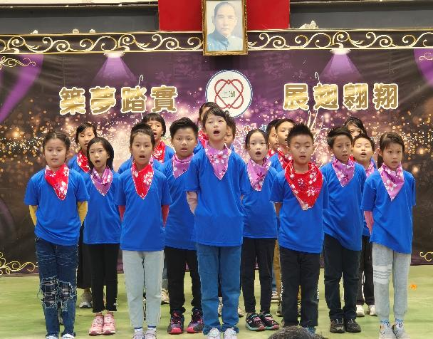 | 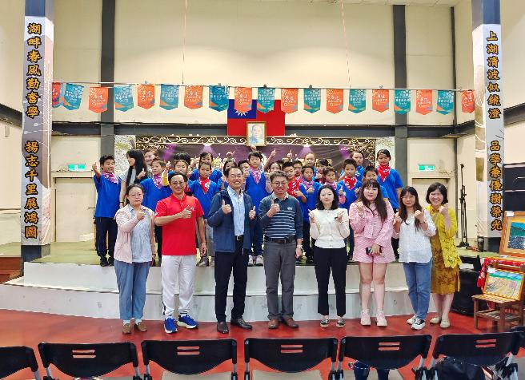
客家歌謠團隊開幕式表演 | 客家團隊永母語唱出對家鄉的熱愛，來賓一致讚賞
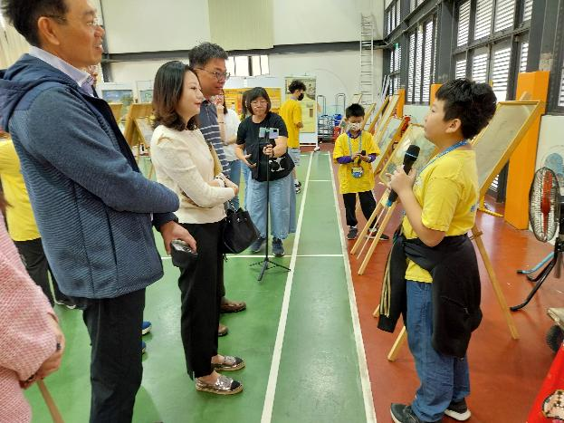 | 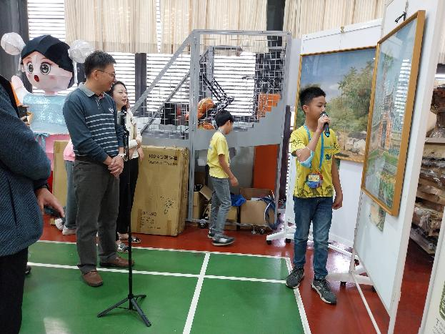
廣達小尖兵自信地在來賓面前導覽 | 小尖兵毫不怯場，自信的導覽
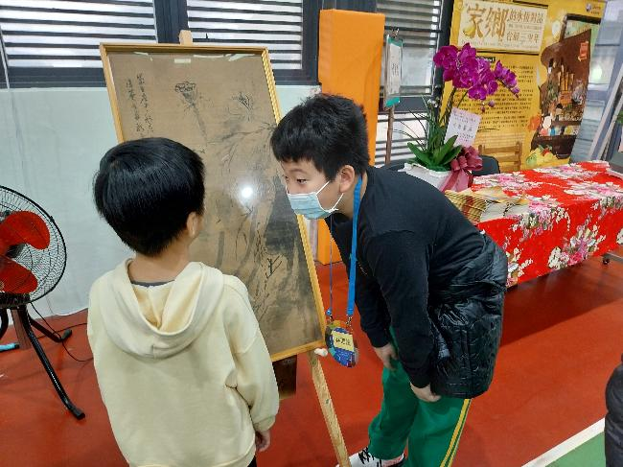 | 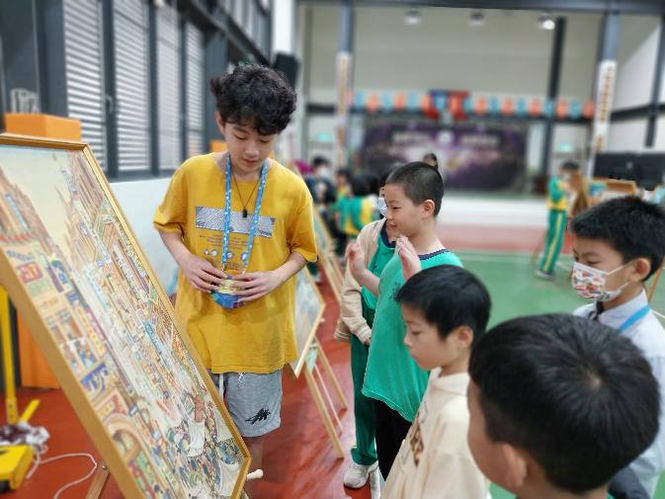
小尖兵認真友善的對學弟妹導覽 | 為學弟妹說一幅畫，一則小故事
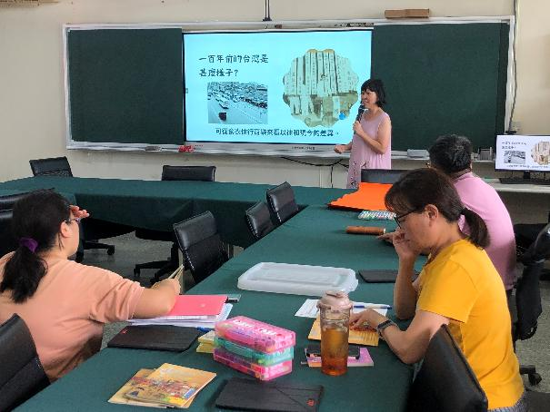 | 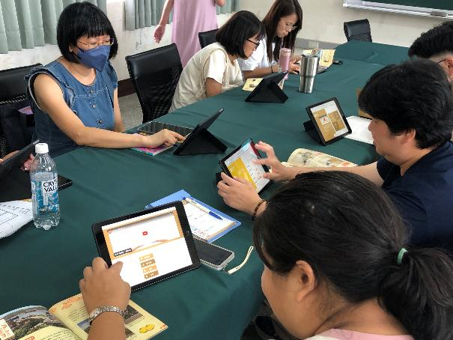
辦理教師增能研習，提升教師專業能力。 | 透過平板介紹廣達游於藝網站
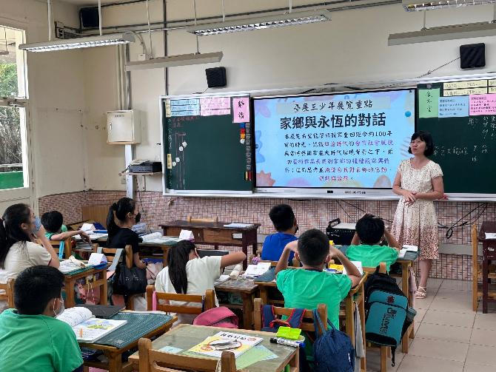 | 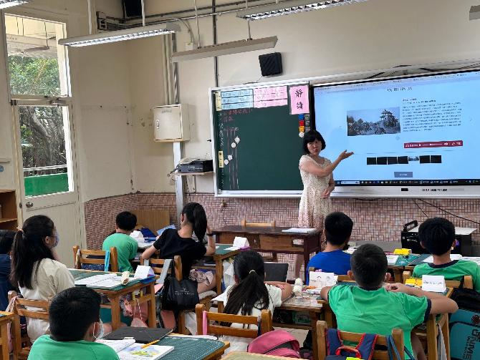
融入藝術課程，介紹台展三少的故事 | 畫作背景時代介紹，引發學生思考
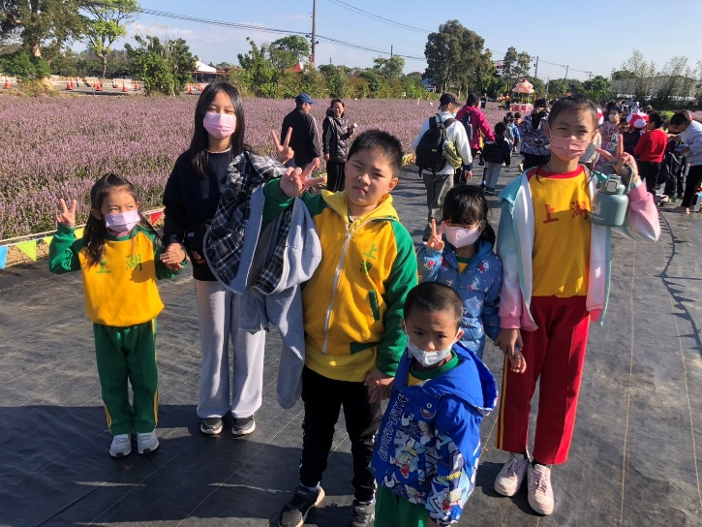 | 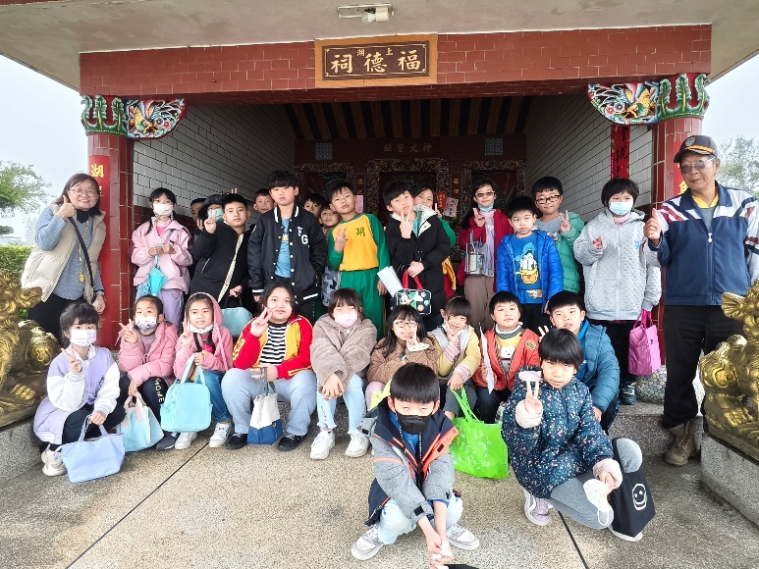
參觀仙草花節，深入了解家鄉特色’ | 參觀信仰中心-土地公，了解居民的信仰文化
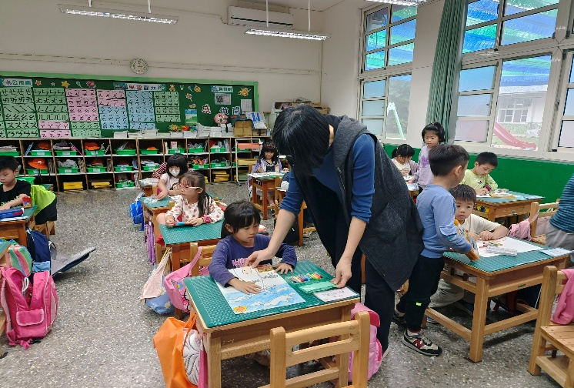 | 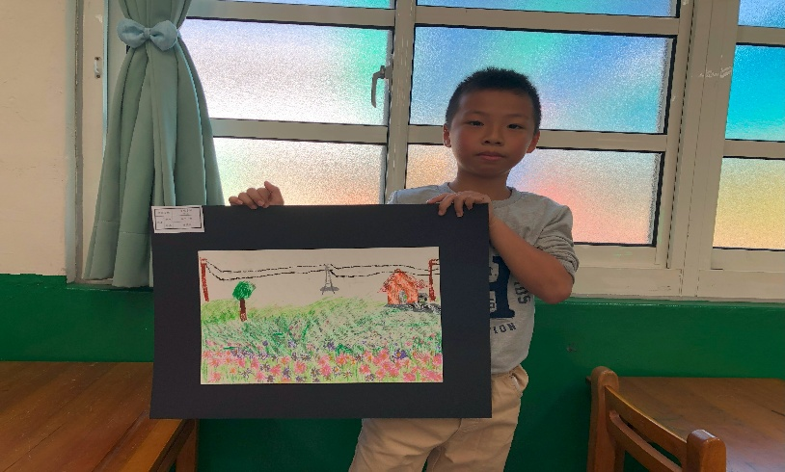
教師引道學生畫我家鄉創作 | 學生畫出心中最美的家鄉，與之合影
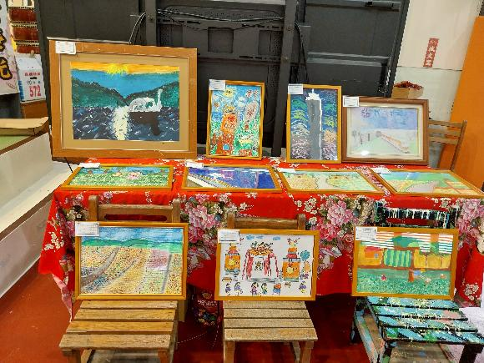 | 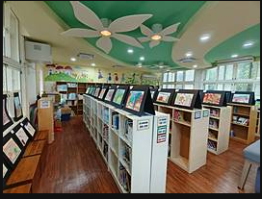
與畫展同時展出學生的優秀作品 | 在圖書室將學生的作品同一展覽
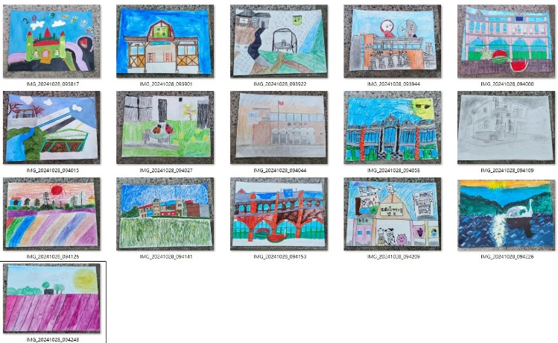 | 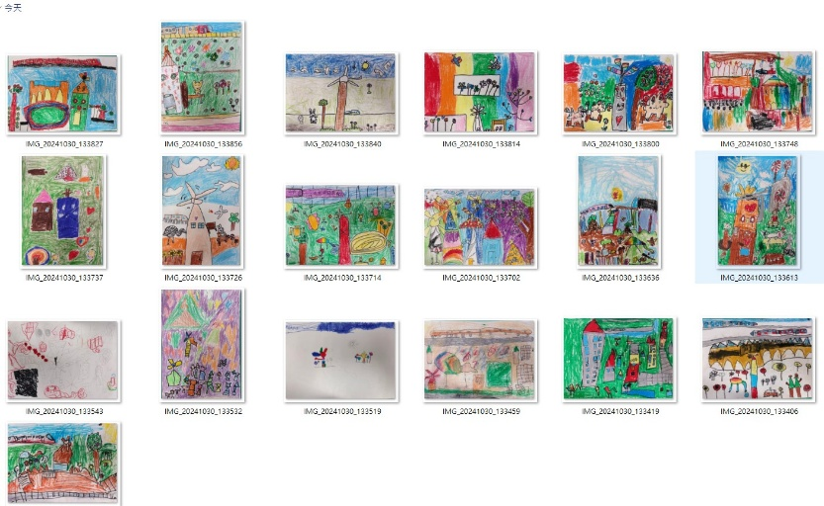
學生的作品集錦，展現豐富的創意 | 學生的作品集錦，展現藝文美感成果
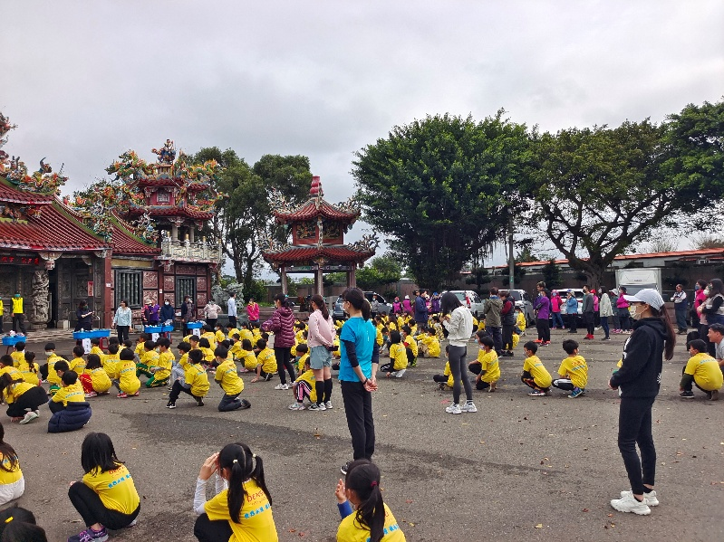 | 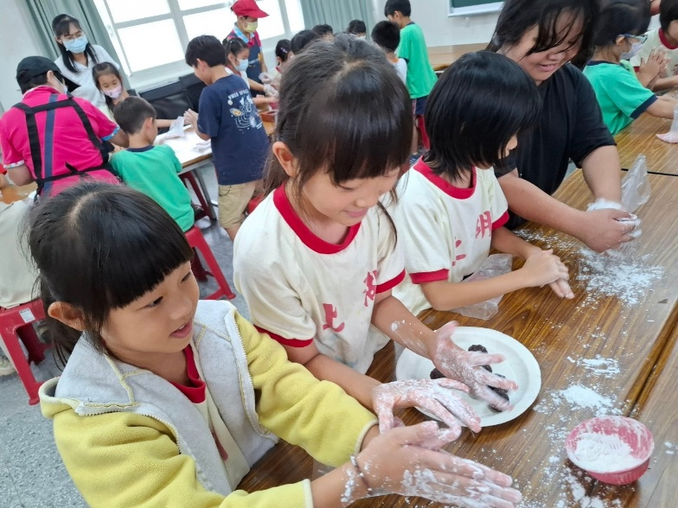
認識信仰中心-三元宮 | 結合社區認識家鄉美食-DIY桐花粄
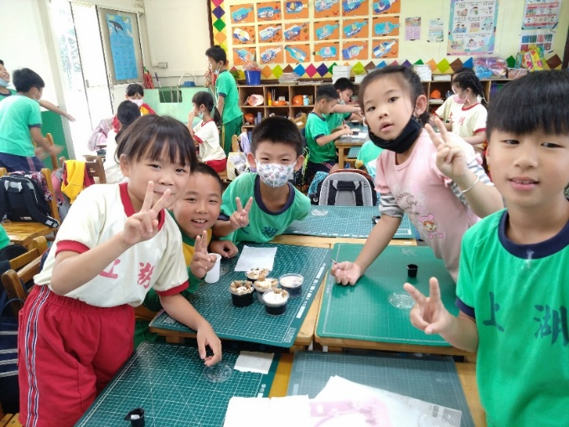 | 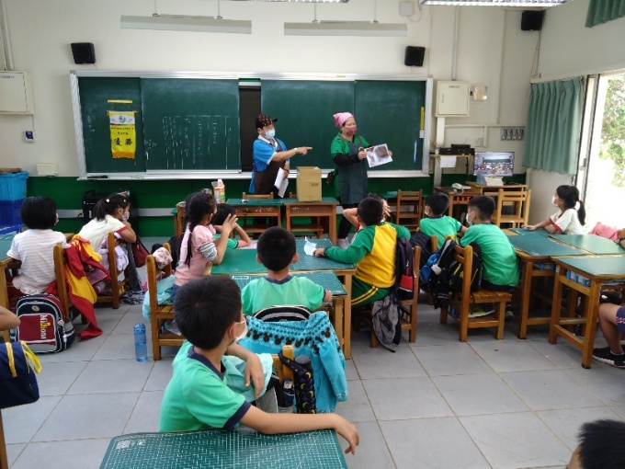
結合社區認識家鄉美食-DIY仙草凍 | 與社區合作-社區志工入校協同教學-介紹仙草
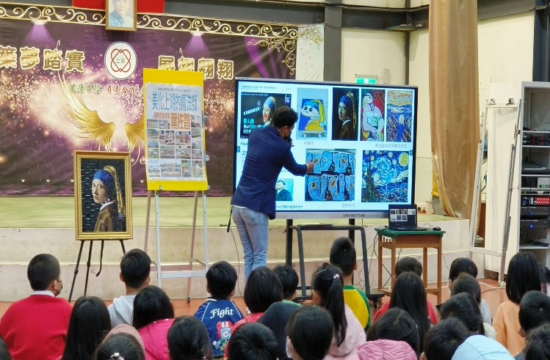 | 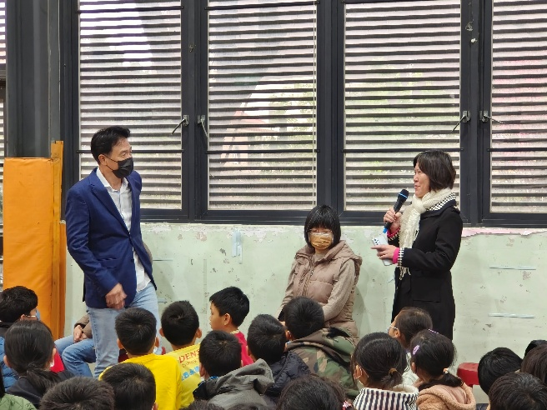
舉辦藝術家入校講座，談藝術人生 | 師長與藝術家深度對談，啟發學子藝術思維
不足欄位可自行增加

